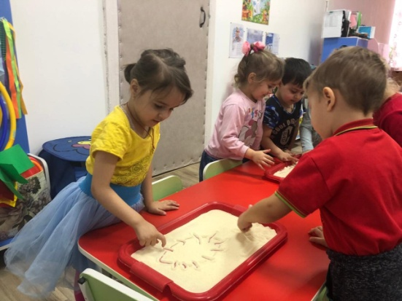

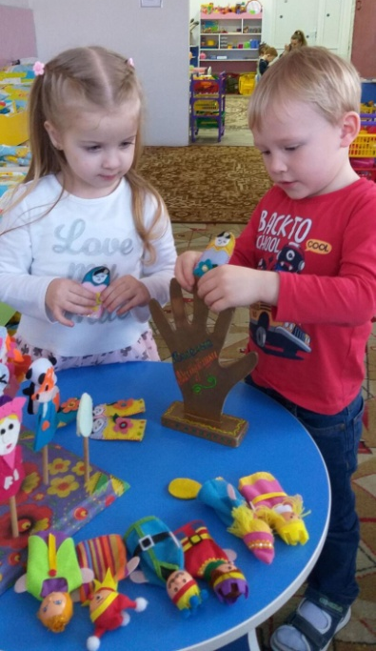
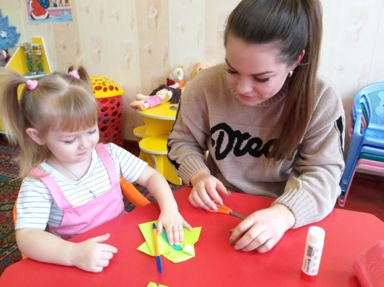
Муниципальное дошкольное образовательное бюджетное учреждение детский сад № 4 «Ромашка» станицы Советской муниципального образования Новокубанский район

Адрес:
Станица Советская, ул. Ленина, 274
Телефон: 5-63-67

Факс:8 (86195) 5 - 63 - 67
Эл.почта: dou4-novokub.ucoz.ru
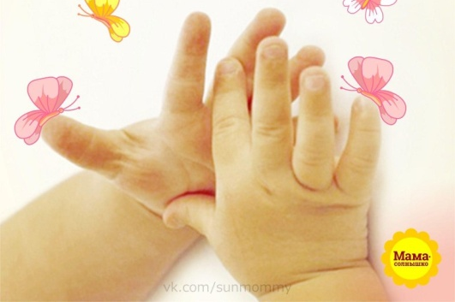
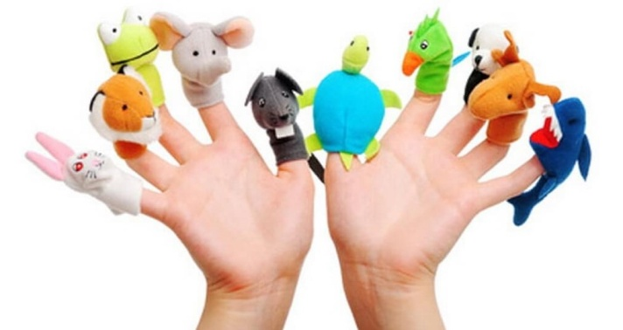
Мы рады приветствовать Вас!!!

Муниципальное дошкольное образовательное бюджетное учреждение детский сад № 4 «Ромашка» станицы Советской муниципального образования Новокубанский район

Консультационный центр

Роль пальчиковых игр в развитии речи дошкольников

Подготовила воспитатель Булгакова О.Н.

О том, что пальчиковая гимнастика нужна всем малышам и дошкольникам, знают многие родители. В современном мире, с его готовыми игрушками и обилием бытовой техники, детские пальчики получают все меньше полезной работы. На помощь приходят пальчиковые игры — они развивают ловкость, подвижность, творческие способности, внимание и скорость реакции, а веселые стихи помогают снять нервное напряжение. Малыши, которые регулярно занимаются пальчиковой гимнастикой, лучше говорят, быстрее учатся писать, обладают хорошей памятью, развивают координацию движений, скорее успокаиваются после стресса.
Пальчиковая гимнастика очень хороша как ежедневное самостоятельное игровое занятие с малышом. Многие педагоги и логопеды используют пальчиковую гимнастику на своих развивающих занятиях как физкультминутку, отдых и смену деятельности.

Зайка
Зайка по лесу скакал, (пальчики "скачут" по столу)
Зайка корм себе искал (пальчиками обеих рук поочерёдно перебираем по столу)
Вдруг у зайки на макушке
Поднялись, как стрелки, ушки (изображаем ушки ручками)
Шорох тихий раздается:
Кто-то по лесу крадется (пальчики медленно идут по столу)
Заяц путает следы,
Убегает от беды (пальчики быстро-быстро бегают по кругу на столе)

Апельсин
Мы делили апельсин! (руки сцеплены в замок, покачиваем)
Много нас, (пальцы растопыриваем)
А он один (показываем только один палец)
Эта долька для ежа, (пальцы сложены в кулачок, отгибаем по одному пальчику)
Эта долька для стрижа, (отгибаем следующий пальчик)
Это долька для утят, (отгибаем следующий пальчик)
Это долька для котят, (отгибаем следующий пальчик)
Эта долька для бобра, (отгибаем следующий пальчик)
А для волка кожура! (ладони вниз, пальчики растопырены)
Он сердит на нас, беда! (погрозить пальцем)
Разбегайтесь, кто куда! (сымитировать бег пальцами по столу)

Улитка
Тычет рожками улитка — (большой палец правой руки придерживает средний и безымянный; указательный и мизинец — прямые)
Заперта в саду калитка (тычет "рожками" в ладонь левой руки)
Отвори скорей калитку, (левая рука "открывает" калитку),
Пропусти домой улитку (правая рука "проползает").

Горох

Пять маленьких горошин
Заперты в стручке (переплетя пальцы, сжимаем руки вместе)
Вот выросла одна,
И тесно ей уже (выпрямляем большие пальцы)
Но вот растёт вторая,
И третья, а потом
Четвёртая, пятая... (выпрямляем пальцы поочерёдно)
Сказал стручок: "Бом!" (хлопаем)

Зима

Раз, два, три, четыре, пять, (загибаем пальчики по одному) Мы во двор пошли гулять.
Бабу снежную лепили, (имитируем лепку комков),
Птичек крошками кормили, ("крошим хлебушек" всеми пальчиками)
С горки мы потом катались, (ведем ладошкой правой руки по ладони левой руки)
А еще в снегу валялись (кладем ладошки на стол то одной, то другой стороной)
Все в снегу домой пришли, (отряхиваем ладошки)
Съели суп и спать легли (производим движения воображаемой ложкой, кладем руки под щеку)
Из книги "Пальчиковая гимнастика на развивающих занятиях
в детском клубе для детей от 1 года"

